

**決 算 説 明 会**

　法人税の確定申告書は、確定した決算に基づいて作成し、税務署に提出することになっていますが、正確な確定申告をするには、先ず適切な決算を行うことが大切です。

　花北法人会では、四半期ごとに決算説明会を開催しており、　今回は、５月・６月・７月決算の法人を対象に開催いたします。

　主催/（公社）花北法人会　　共催/花巻税務署

令和7年

受講料　無料

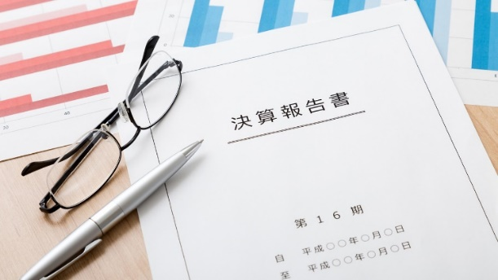６/18(水)

13：30～15：00

なはんプラザ ２階

講 師　　　花巻税務署　担当官



申込み　　定員30名

必要事項を記入の上、FAX又は右記

QRコードからお申し込みください

決算説明会〔FAX申込書〕**◎申込先／FAX 0198-22-6324**

|  |  |  |  |
| --- | --- | --- | --- |
| 会社名 |  | | |
| 住所 |  | | |
| 参加者氏名 |  | 参加者氏名 |  |
| 電話番号 |  | FAX番号 |  |

＊個人情報の取り扱いについては、本会の事業活動以外の目的で利用することは一切ありません

●お問合せ/公益社団法人　花北法人事務局　℡0198-22-6324

